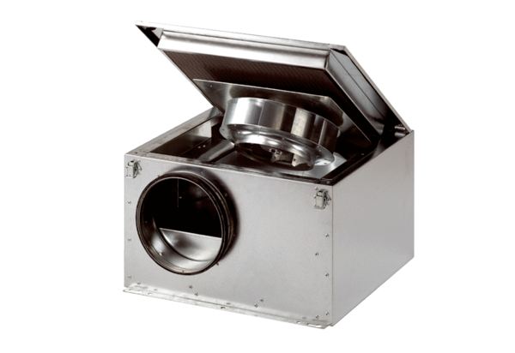Odhlučněná větrací jednotka DSR 40 SObsah dodávky: 1 kusSortiment: C
Typové číslo: 0080.0233Výrobce: MAICO

